Kimiprint.com – La stampa digitale sostiene la cultura nella mostra “Stile Milano”.

Promuovere la cultura e l’incontro, mettendoci la faccia e il marchio. È la filosofia che Kimiprint.com applica alla stampa digitale, per creare connessioni dove più conta: nel mondo reale.
Kimiprint.com è la divisione di stampa digitale di PRT Group, realtà storica del settore e attiva in Europa dal 1921.
Siamo un e-commerce di stampa digitale specializzato in espositori promozionali e nella stampa di grande formato su ogni tipo di materiale, tra cui forex, PVC, plexiglass, legno, carta e tessuto. Seguiamo il processo di stampa in ogni fase, garantendo velocità ma anche una qualità sartoriale che fa la differenza, anche sui grandi numeri.
Quello che ci diversifica maggiormente dagli altri service digitali è però la nostra filosofia, illustrata alla perfezione dal nostro Pay Off “Nice to Print You”. Competenza e affidabilità da un lato, simpatia e umanità dall’altro.
Una filosofia che da quattro anni ci porta a contatto con la gente, per stringere mani e relazioni virtuose. Vogliamo stampare sempre meglio, in modo customizzato, e per farlo vogliamo conoscere i nostri clienti di persona.
È in quest’ottica che abbiamo scelto di essere sostenitori della mostra “Stile Milano” – l’esposizione che – dal 21 gennaio al 29 marzo – metterà in mostra l’eleganza degli abiti e dei gioielli milanesi, dagli anni ’50 ai giorni nostri.

Grazie

Luigi Carrai
General Brand Manager

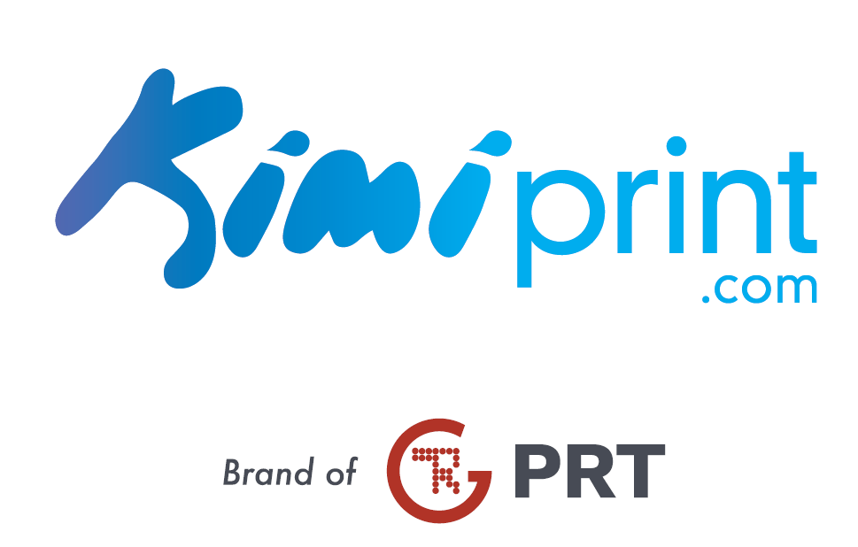

Phone: +39 049 52 07 980
Mobile: +39 345 54 21 662

E-mail: luigi.carrai@kimiprint.com
Scopri cosa possiamo fare per te!
Sito web: www.kimiprint.com
